

Packet Tracer: Identificación de direcciones MAC y direcciones IP

(versión para el instructor)

**Nota para el instructor:** el color de fuente rojo o las partes resaltadas en gris indican texto que aparece en la copia del instructor solamente.

## Topología

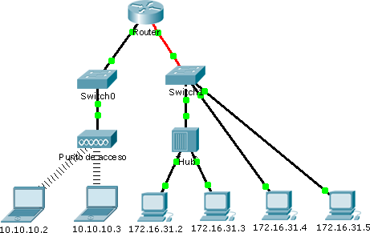

**Objetivos**

#### Parte 1: Recopilar información de la PDU Parte 2: Preguntas de reflexión

**Información básica**

Esta actividad está optimizada para la visualización de PDU. Los dispositivos ya están configurados. Recopilará información de PDU en el modo de simulación y responderá una serie de preguntas sobre los datos que obtenga.

# Parte 1: Recopilar información de la PDU

**Nota:** revise las preguntas de reflexión de la parte 2 antes de continuar con la parte 1. Le darán una idea de los tipos de información que debe recopilar.

### Paso 1: Recopilar información de la PDU mientras un paquete se transfiere de 172.16.31.2 a 10.10.10.3

1. Haga clic en **172.16.31.2** y abra el **símbolo del sistema**.
2. Introduzca el comando **ping 10.10.10.3**.

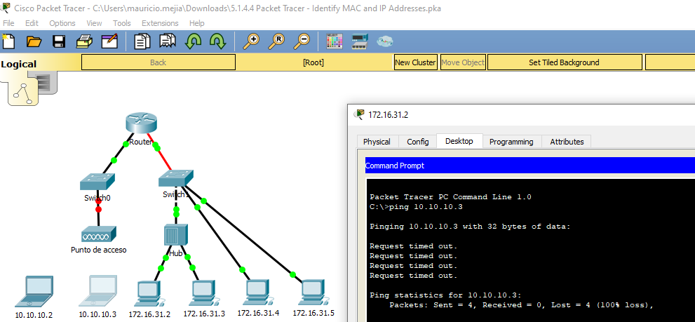

1. Cambie al modo de simulación y repita el comando **ping 10.10.10.3**. Aparece una PDU junto a **172.16.31.2**.
2. Haga clic en la PDU y observe la siguiente información en la ficha **Outbound PDU Layer** (Capa de PDU saliente):
   * Dirección MAC de destino: 00D0:BA8E:741A
   * Dirección MAC de origen: 000C:85CC:1DA7
   * Dirección IP de origen: 172.16.31.2
   * Dirección IP de destino: 10.10.10.3
   * En el dispositivo: PC

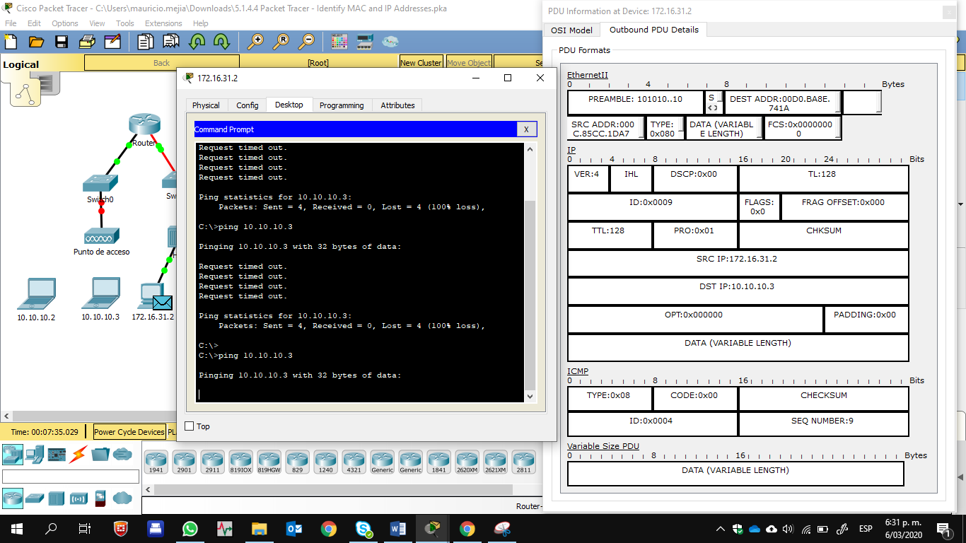

1. Haga **clic en Capture/Forward (Capturar/reenviar)** para mover la PDU al siguiente dispositivo. Recopile la misma información del paso 1d. Repita este proceso hasta que la PDU llegue al destino. Registre la información que recopiló de la PDU en una hoja de cálculo con un formato como el de la tabla que se muestra a continuación:

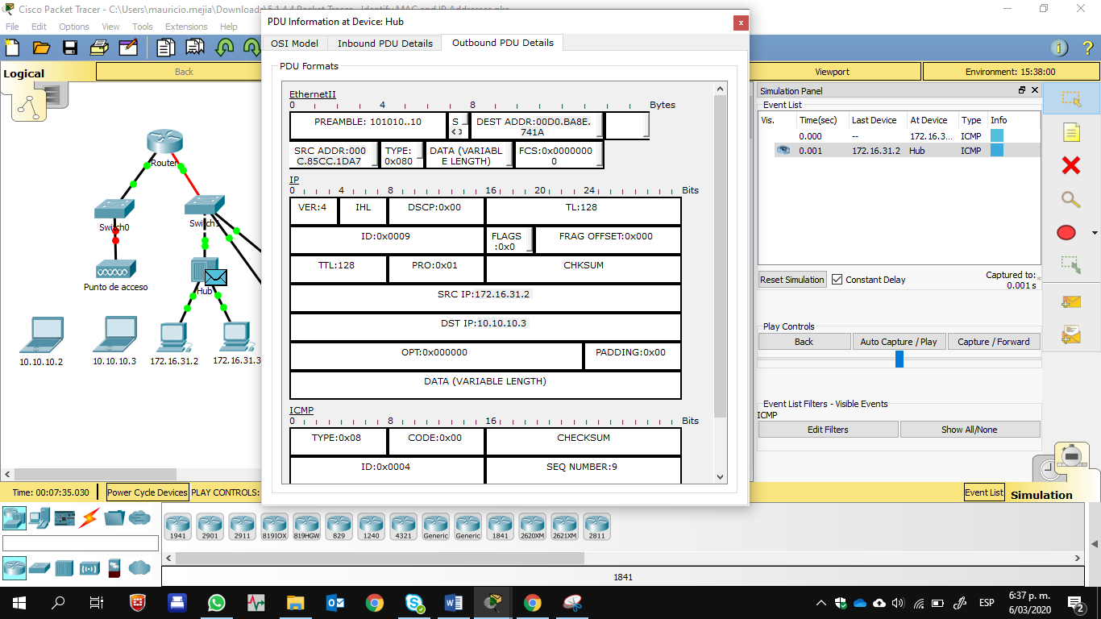

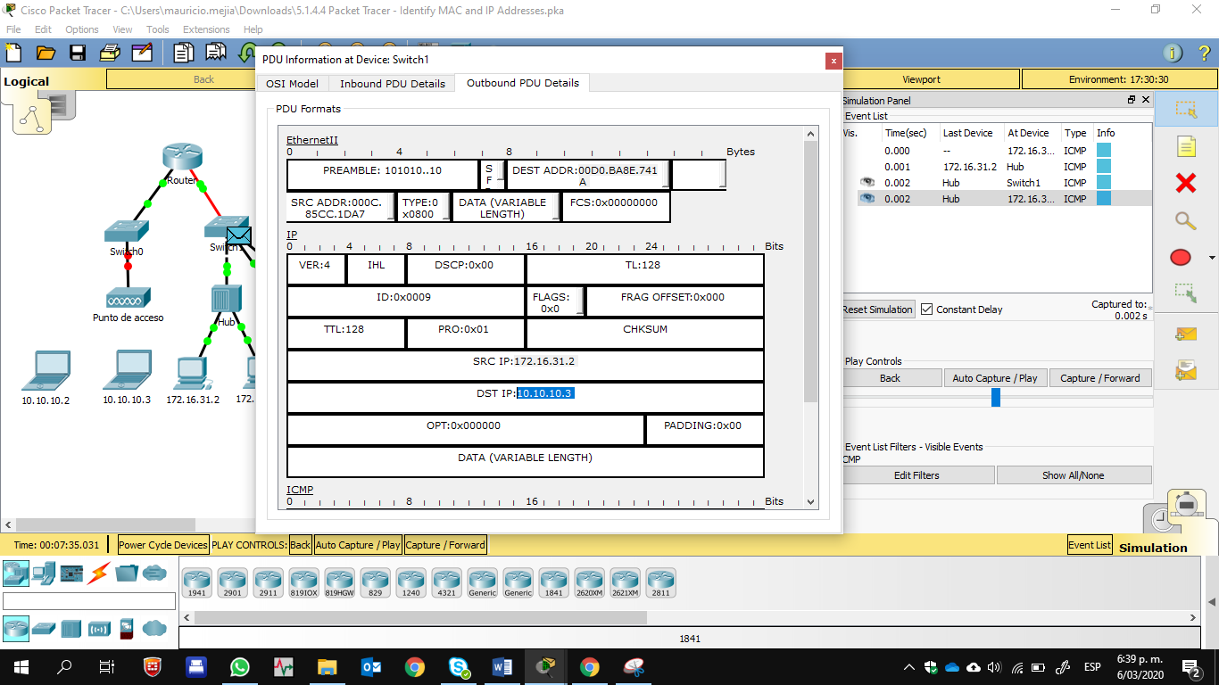

**Formato de hoja de cálculo de ejemplo**

|  |  |  |  |  |  |
| --- | --- | --- | --- | --- | --- |
| **Prueba** | **En dispositivo** | **Dirección MAC** | **Src MAC** | **Src IPv4** | **Dest IPv4** |
| Ping de | 172.16.31.2 | 00D0:BA8E:741A | 000C:85CC:1DA7 | 172.16.31.2 | 10.10.10.3 |
| 172.16.31.2 |
| Hub | 00D0.BA8E.741A | 000C.85CC.1DA7 | 172.16.31.2 | 10.10.10.3 |
| a 10.10.10.3 |
|  | Switch1 | 00D0:BA8E:741A | 000C:85CC:1DA7 | 172.16.31.2 | 10.10.10.3 |
|  | Router | 00D0.BA8E.741A | 000C.85CC.1DA7 | 172.16.31.2 | 10.10.10.3 |
|  | Switch0 | - | - | -- | -- |
|  | Punto de | - | -- | -- | -- |
|  | acceso |
|  | 10.10.10.3 | - | - | - | - |

### Paso 2: Recopilar información adicional de la PDU de otros ping

Repita el proceso del paso 1 y recopile información para las pruebas siguientes:

* + Ping de 10.10.10.2 a 10.10.10.3

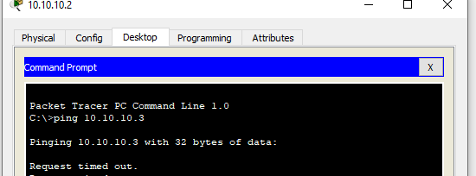

* + Ping de 172.16.31.2 a 172.16.31.3

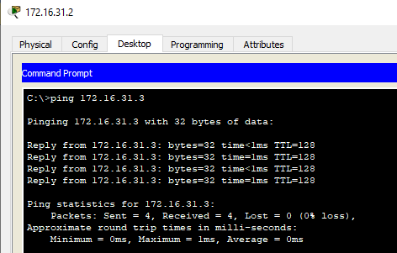

* + Ping de 172.16.31.4 a 172.16.31.5
  + Ping de 172.16.31.4 a 10.10.10.2

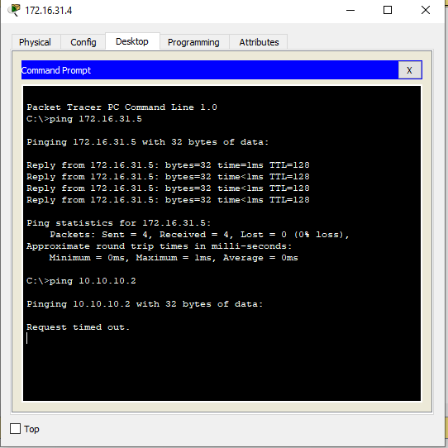

* + Ping de 172.16.31.3 a 10.10.10.2

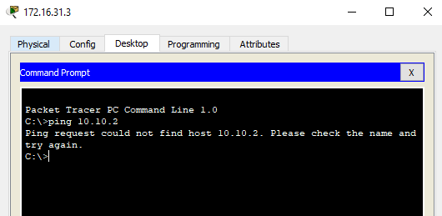

# Parte 2: Preguntas de reflexión

Responda las siguientes preguntas relacionadas con la información reunida:

1. ¿Se utilizaron diferentes tipos de cables para conectar los dispositivos? Sí, de cobre y de fibra.
2. ¿Los cables cambiaron el manejo de la PDU de alguna forma? No
3. ¿El **hub** perdió la información que se le entregó? No
4. ¿Qué hace el **hub** con las direcciones MAC y las direcciones IP? Nada.
5. ¿El **punto de acceso inalámbrico** hizo algo con la información que se le entregó? Sí. La volvió a empaquetar según el estándar inalámbrico 802.11.
6. ¿Se perdió alguna dirección MAC o IP durante la transferencia inalámbrica? No
7. ¿Cuál fue la capa OSI más alta que utilizaron el **hub** y el **punto de acceso**? Capa 1
8. ¿El **hub** o el **punto de acceso** reprodujeron en algún momento una PDU rechazada con una “X” de color rojo? Sí
9. Al examinar la ficha **PDU Details** (Detalles de PDU), ¿que dirección MAC aparecía primero, la de origen o la de destino? Destino
10. ¿Por qué las direcciones MAC aparecen en este orden? Si el destino aparece primero en la lista, un switch puede comenzar a reenviar una trama a una dirección MAC conocida más rápidamente.
11. ¿Había un patrón para el direccionamiento MAC en la simulación? No
12. ¿Los switches reprodujeron en algún momento una PDU rechazada con una “X” de color rojo? No
13. Cada vez que se enviaba la PDU entre las redes 10 y 172, había un punto donde las direcciones MAC cambiaban repentinamente. ¿Dónde ocurrió eso? En el router.
14. ¿Qué dispositivo utiliza las direcciones MAC que comienzan con 00D0? El router.
15. ¿A qué dispositivos pertenecen las otras direcciones MAC? Al emisor y al receptor.
16. ¿Las direcciones IPv4 de envío y recepción cambian en alguna de las PDU? No
17. Si sigue la respuesta a un ping, a veces denominado *pong*, ¿las direcciones IPv4 de envío y recepción cambian? Sí
18. ¿Cuál es el patrón para el direccionamiento IPv4 en esta simulación? Cada puerto de router requiere un conjunto de direcciones que no se superpongan.
19. ¿Por qué es necesario asignar diferentes redes IP a los diferentes puertos de un router? La función de un router es interconectar diferentes redes IP.
20. Si esta simulación fuera configurada con IPv6 en vez de IPv4, ¿cuál sería la diferencia? Las direcciones IPv4 se reemplazarían con direcciones IPv6, pero todo lo demás sería igual.

## Tabla de calificación sugerida

Hay 20 preguntas que valen cinco puntos cada una para obtener una posible puntuación de 100.

